西安工程大学实验报告
课程__软件体系结构___实验名称软件体系结构的设计模式设计实验
系 别 软件工程 实 验 日 期 年 月 日
专业班级 软件工程1701班 组别 实 验 报 告 日 期 年 月 日
姓 名 赵侍书 学号41703070125 报 告 退 发 ( 订正 、 重做 )
E_mail:_________________________________ 教 师 审 批 评 分___________________

软件体系结构的设计模式设计实验

一、实验目的和任务
利用设计模式设计构件的业务逻辑
要求：
- 设计一创建型设计模式实例
- 设计一结构型设计模式实例
- 设计一行为型设计模式实例
- 完成相应的类结构图，代码
目的：
1：掌握设计模式的思想、设计过程、适用环境、实现方法
2：掌握构件业务逻辑的UML描述方法
3：熟悉使用EA完成构件的业务逻辑UML描述。

二、实验环境和设备
硬件环境需求：
个人计算机环境。
软件环境需求：
    - 操作系统：Windows
    - CASE工具：
模型绘图工具： Microsoft Visio 2007
数据建模工具： Erwin 4.0、PowerDesigner16
UML建模工具：Rose 2007 、PowerDesigner16
项目计划工具： Microsoft Project 2007
技术文档编辑工具： Microsoft Word 2007

三、实验步骤和过程

建型设计模式：
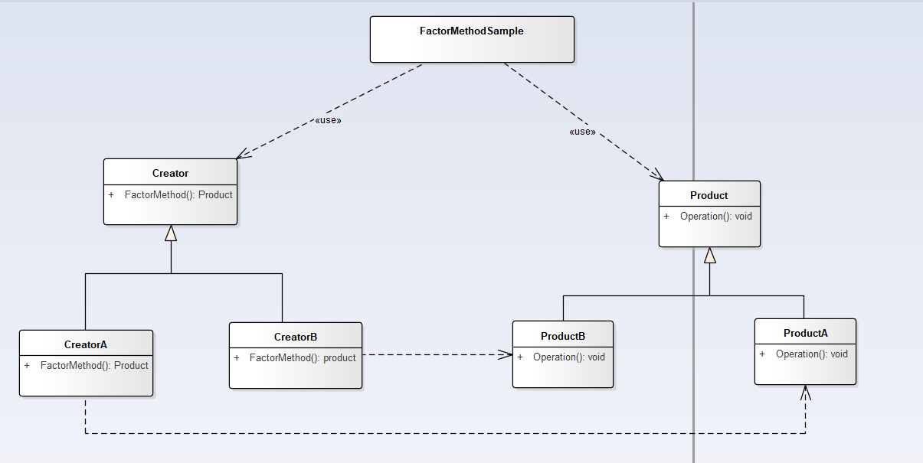
结构型设计模式
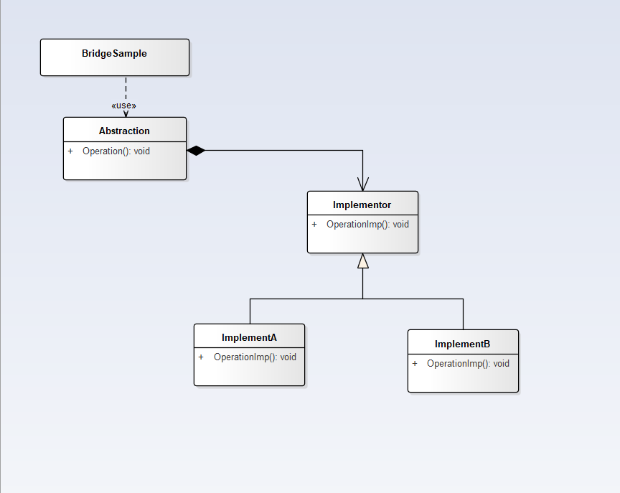
行为型设计模式
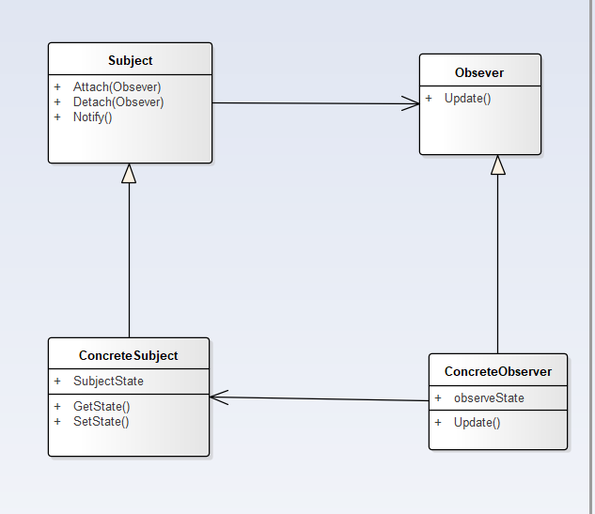

四、实验故障与排除
对于各种设计模式并不是特别熟悉，在实验过程中不能分清设计模式的作用，也不太了解每一种设计模式应当运用于何种情况之下。

五、总结
在软件的开发过程中，能够找到并运用一个合适的软件设计模式，将会为我们的工作带来很大的便捷。所以我们应该能够掌握各种设计模式，并能够合理运用到实际当中。

